Examen II, Programacion 2 – QII 2024.

Estudiante: Dannel Quesada Solano.

De acuerdo con los requerimientos de la prueba, he construido cuatro tablas que faciliten la recolección y almacenamiento de los siguientes datos, también que permitan la vinculación de información entre ellas

**Diseño**

El diseño propone el registro de candidatos electorales, permitiendo un registro único por número de identificación, que opera de igual forma para los votantes utilizando el número de identificación como valor único.

Se agrega una vista que permite registrar los votos, la cual vincula valores únicos (números de identificación de candidato y votante, genera un numero de registro para el voto emitido que luego es vinculado a un cuarto modulo para el calculo de los resultados de la contienda electoral.

**Tablas de datos**

* Registro de Candidatos.
  + Llave Primaria: número de candidato.

|  |  |  |  |  |
| --- | --- | --- | --- | --- |
| Registro de Candidatos | | | | |
| Numero de candidato | Numero de cedula candidato | Nombre del candidato | Apellido del candidato | Partido Politico |
| Primary key |  |  |  |  |
| cadidato_num | candidato_id | candidato_nombre | candidato_apellido | p_politico |
|  | UNIQUE | NVARCHAR (30) | NVARCHAR (50) | NVARCHAR (100) |

* Registro de votantes.
  + Llave Primaria: número mero de votante.

|  |  |  |  |  |
| --- | --- | --- | --- | --- |
| Registro de votantes | | | | |
| Numero de votante | Primary key |  |  |  |
| Primary key | Numero de cedula votante | Nombre del vontante | Apellido del votante | Provincia |
| votante_num | votante_id | votante_nombre | votante_apellido | votante_provincia |
| UNIQUE | UNIQUE | NVARCHAR (30) | NVARCHAR (50) | NVARCHAR (20) |

* Registro de votos.
  + Llave Primaria: número de registro de voto.

|  |  |  |  |
| --- | --- | --- | --- |
| Registro de Votos | | | |
| Primary key | Foreing Key | Foreing Key |  |
| Numero de registro de voto | Numero de votante | Numero de candidato | Fecha de votacion |
| voto_id | votante_num | cadidato_num | fecha_voto |
| UNIQUE | UNIQUE | UNIQUE | date time |

* Resultados de votaciones.
  + Llave Primaria: resultado de candidato.

|  |  |  |  |
| --- | --- | --- | --- |
| Resultados de Votaciones | | | |
| Primary key | Foreing Key |  | Foreing Key |
| Resultado por Canditato | Numero de candidato | Cantidad de votos | Numero de registro de voto |
| resultado_id | cadidato_num | cantidad_votos | voto_id |
| UNIQUE | UNIQUE | UNIQUE | UNIQUE |

Con el fin proteger la información personal de los votantes, como su número de identificación, decidí generar un número de registro de votante que sea consecutivo y se genere con incrementos de 1,1. Este mismo criterio fue aplicado a otros valores con el fin de resguardar la confidencialidad de acuerdo a los privilegios de acceso por tipo usuario.

La relación de datos entre las tablas se detalla a continuación por medio de distintos colores, la intención es poder vincular información en las tablas utilizando valores únicos como identificadores válidos.

**Base de datos**

La base de datos se creo en SQL Server, esta contiene las 4 tablas anteriormente detallas con sus respectivos constraints y atributos correspondientes.

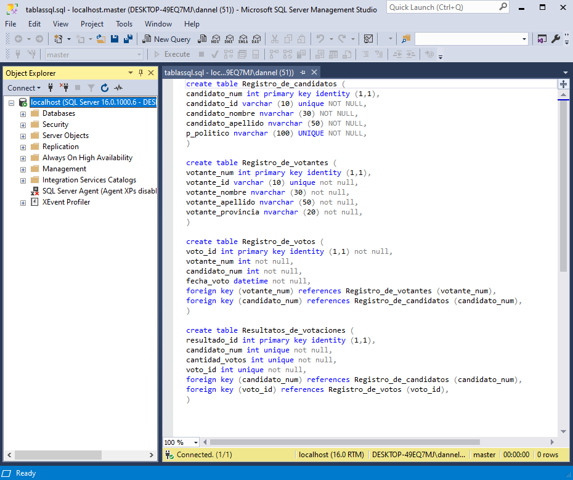

Documento adjunto: 